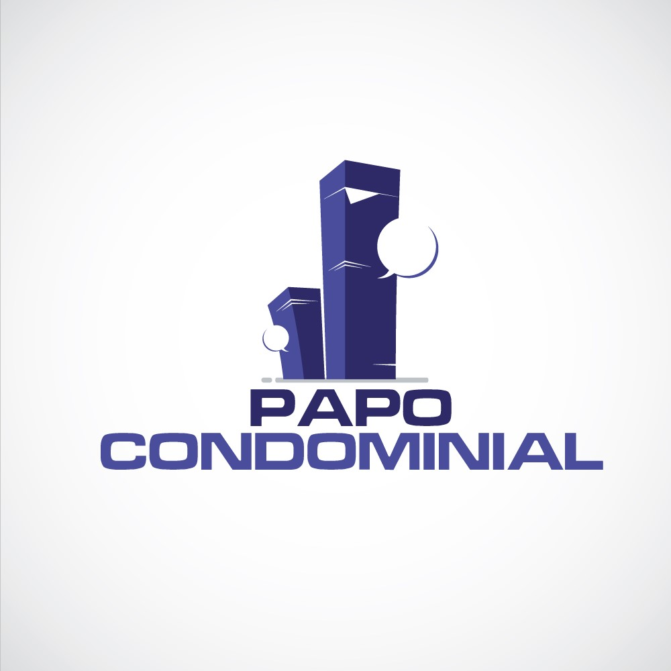
Condomínio: ______________________

Churrasqueiras

Art. 1º - As churrasqueiras destinam-se ao uso dos moradores e seus visitantes. O morador que desejar utilizá-la deverá fazer a sua reserva na ________________.

Art. 2º - Não será permitido a reserva simultânea da churrasqueira e do salão de festas.

Art. 3º - Na hipótese de desistência do uso, para que outros eventuais interessados possam utilizá-la, a mesma deverá ser comunicada com no mínimo 24h (vinte e quatro horas) de antecedência. Caso contrário, o morador pagará o valor equivalente ao do aluguel do salão de festas, excetuado quando por motivo de força maior.

Art. 4º - Da utilização

Parágrafo 1º - Nos eventos realizados nas churrasqueiras, a utilização de qualquer aparelho que produza som deve ser suspensa após as 22 horas.

Parágrafo 2º - O Morador deverá tomar as providências necessárias para que o ruído oriundo de seus convidados não seja elevado a ponto de perturbar o sossego dos demais moradores, principalmente após as 22 horas.

Parágrafo 3º - O Morador deverá arrumar a churrasqueira após a utilização e será o responsável por eventuais danos que venham a ser constatados em suas instalações, móveis e/ou equipamentos.

Parágrafo 4º - No dia e horário de utilização, o Morador usará as cadeiras que ficam sob a guarda do zelador.

Art. 5º - O condômino ou morador responsável deve enviar à portaria, com 24 horas de antecedência, lista completa com nomes de seus convidados e empregados contratados para a ocasião.

Art. 6º - As penalidades previstas no Regulamento Interno são:

I – ADVERTÊNCIA; II – MULTA; III - SUSPENSÃO.

Art. 7º - O Condômino (ou quem for responsável) que violar as disposições legais, bem como as contidas na Convenção e no presente Regulamento Interno, SERÁ ADVERTIDO, AINDA QUE VERBALMENTE, além de ser compelido a abster-se do ato praticado, ou ainda a reparar os danos que causar. CASO NÃO SURTA EFEITO A ADVERTÊNCIA verbal ou por escrito, SERÁ EMITIDA A MULTA. Com relação aos menores, seus pais ou responsáveis serão contatados para que intervenham visando cessar a irregularidade cometida e, caso não compareçam para intervir, será lavrada a multa respectiva.

